IMI TA Einregulierventil STAF/STAF-SG

IMI Hydronic Engineering Deutschland

Eigenschaften

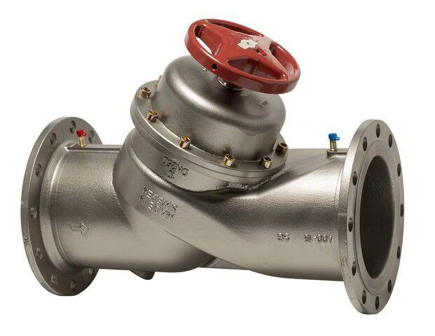

Nenndruckstufe

PN 25

Oberfläche

beschichtet

Werkstoff

Gusseisen

Höhe (mm)

14,20 - 33,00

Bedienhöhe (m)

0,10 - 0,43

kvs-Wert (m³/h)

5,70 - 765,00

Nennweite DN

20,00 - 400,00

Winkel (Grad)

45,00